Einige nützliche Abbildung für die statistische Analyse von Sprechdaten in R

Jonathan Harrington

R-libraries
library(emu)
library(MASS)
library(lattice)

1. Tabellarische Daten (count data)
Es handelt sich hier um Aufzählungen von kategorialen Daten.
Kategorial: die Anzahl von /I, E, a/.
wie oft wird /r/ im Vergleich zu /R/ in Bayern verwendet? (Kategoriale Daten, weil die Wahl nur zwischen /r/ oder /R/ besteht).

Kontinuierlich: Die F2-Werte von /I/ im Vergleich zu /E/.
Die Zungenposition und -konfiguration in der Erzeugung von /r/-Lauten.

Nützliche Funktionen in der deskriptiven Statistik von kategorialen Daten
table(), prop.table(), barplot()

table(vowlax.l)

Als Proportionen
prop.table(table(vowlax.l))

table() kann auch verwendet werden, um Tabellen von miteinander verbundenen Kategorien zu erstellen. zB. vowlax.l enthält Etikettierungen vor dem Vokal. Wir wollen die Anzahl der Vokale nach Links-Kontext tabellieren.

table(vowlax.left, vowlax.l)

Es können auch mehrdimensionale Tabellen erstellt werden - wenn wir z.B. die links x Vokal x rechts Kontexte zählen wollen:

table(vowlax.left, vowlax.l, vowlax.right)

Ein Barplot ist eine graphische Darstellungen der Informationn, die man auch mit table() bekommen kann. (Manche verwenden Barplots für kontinuierliche Daten, aber dies ist im allgemeinen nicht zu empfehlen - Boxplots, siehe unten, sind dafür viel besser geeignet).

Hier wird ein Barplot erstellt, für die Anzahl der /b, d/ Plosive im linken Kontext x Vokal:

temp = vowlax.left %in% c("b", "d")
left = vowlax.left[temp]
vow = vowlax.l[temp]
o = table(left, vow)

barplot(o)

# Besser ist nebeneinander
barplot(o, beside=T)

# Die Abbildung schöner gestalten (siehe auch help(barplot) und example(barplot) ).
col = c("green", "red")
barplot(o, beside=T, col=col)
legend(locator(1), c("b", "d"), fill=col, cex=2)

Übrigens um die Farb-Möglichkeiten zu sehen, farben = colors() . Siehe auch
pie(rep(1,30), col=rainbow(30))
pie(rep(1, 6), col=1:6)

Vier Graustufen-Abbildungen zwischen schwarz und weiß: gray(0:3/4)

Daher:
g = gray(0:20/20)
barplot(rep(2, 21), col=g)

2. Kontinuierliche Daten: Ein Parameter
2.1 Allgemein
mean(), quantile(), median(), IQR(), (auch sd() aber das wird später im Zusammenhang mit der Normalverteilung diskutiert).

boxplot() und hist() sind zwei der nützlichsten Funktionen, um einen graphischen Überblick der Daten zu bekommen.

2.2 Histogramme
# Histogramm der Dauer von "E" Vokalen im Dataset vowlax
d = dur(vowlax)
temp = vowlax.l == "E"
dE = d[temp]
par(mfrow=c(1,2))
col = "steelblue"
hist(dE, col=col)
hist(dE, freq=F, col=col)

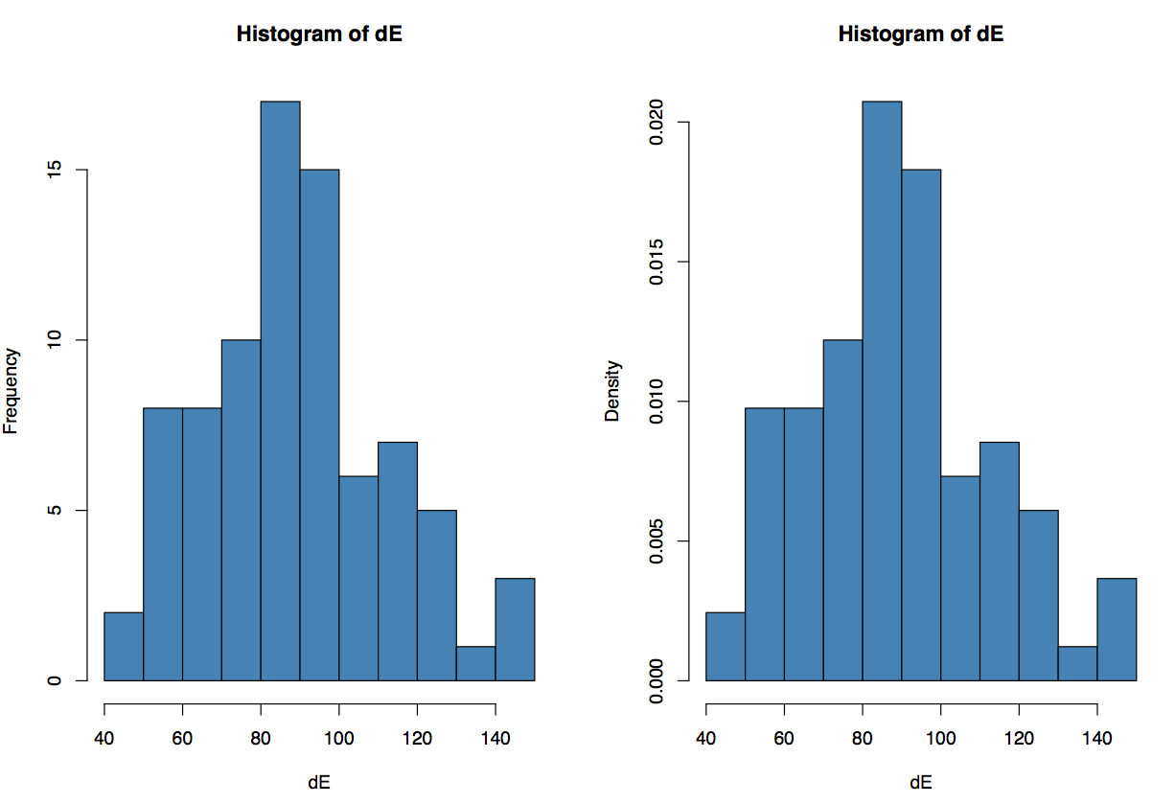

Der Unterschied zwischen diesen Histogrammen: die Gesamt-Fläche vom Histogramm (rechts) = 1.

Genauer:

Density = Frequency/(n * Balkenbreite) (1)

Die Balkenbreite ist 10, n ist 82 (length(dE) ) und zB ist die Häufigkeit des vierten Balken von links 10 (in der Abbildung links).

Daher ist die Höhe vom entsprechenden Balken in der Abbildung rechts:
10/(82 * 10)
0.01219512

Die Fläche im Histogramm (rechts) ist eine Verschlüsselung der Proportionen.

Fläche = Balkenbreite * Density (2)

Für den vierten Balken von links ist die Fläche daher:

10 * 0.01219512
0.1219512

Also ca. 12% der Werte liegen zwischen 70 und 80. Stimmt das?

sum(dE > 70 & dE < 80)
10
10/82
0.1219512

2.3 Boxplot-Abbildungen
2.3.1 Quantale (quantiles)

Quantal p (0 < p < 1) befindet sich in Position 1+p*(n-1) in der nach Reihenfolge sortierten Daten.

# 21 Dauerwerte
werte = dur(vowlax)
werte = werte[1:21]
# sortieren
werte.s = sort(werte)
# Median:
median(werte)
# das gleiche wie:
pos = 1+0.5*(21-1)
werte.s[pos]

# min, 25% Quantal, Median, 75% Quantal, Maximum
quantile(werte)

# der 37% und 68% Quantale
quantile(werte, c(0.37, 0.68))

# IQR(): interquartile-range
quantile(werte, .75) - quantile(werte, .25)
# das gleiche
IQR(werte)

Boxplot-Abbildung. Der dicke Strich in der Mitte = der Median, die oberen und unteren Kanten vom Rechteck sind die .25 und .75 Quantalen.

boxplot(dE)
abline(h=median(dE), col="blue")
abline(h=quantile(dE, c(.25, .75)), col="green")

Aus help(boxplot) :
the whiskers extend to the most extreme data point which is no more than range times the interquartile range from the box. A value of zero causes the whiskers to extend to the data extremes.

Mehrere Boxplots nebeneinander (zB um Vokal-Kategorien miteinander zu vergleichen):
d = dur(vowlax)
#
boxplot(d ~ vowlax.l)

# * bedeutet 'gekreuzt mit' oder 'Interaktion mit'.
boxplot(d ~ vowlax.l * vowlax.spkr)

Eine andere äquivalente, aber etwas schönere Darstellung gibt es mit der bwplot() Funktion
bwplot(d ~ vowlax.l | vowlax.spkr)

3. Kontinuierliche Daten: Abbildungen von 2 oder mehreren Parametern
form = vowlax.fdat.5[,1:4]

3.1 Zwei Parameter
plot(form[,1:2], pch=vowlax.l)
# oder
plot(form[,1], form[,2], type="n")
text(form[,1], form[,2], vowlax.l)

# nach Farben kodiert
code = as.numeric(factor(vowlax.l))
plot(form[,1], form[,2], pch=vowlax.l, col=code)

# Farbenauswahl
farben =c("brown", "grey", "blue", "orange")[code]
plot(form[,1], form[,2], pch=vowlax.l, col=farben)

# Zeichenauswahl
plot(form[,1:2], pch=code)
plot(form[,1:2], pch=code, col=code)

# Plotting characters (Argumente an pch)
help(points)
Die Funktion pchShow() in help(points) laden

dann
par(mfrow=c(1,2))
pchShow(c("o","O","0"), cex = 2.5)
pchShow({}, cex = 4, cextext=0, main=NULL)

zB mit 'plotting characters' 15-18:
p = c(15:18)[code]
plot(form[,1:2], pch=p)

# mit Farbe
plot(form[,1:2], pch=p, col=farben)

# selbe Symbolen, unterschiedliche Farben
plot(form[,1:2], pch=21, col=code)

3.2 Mehrere Parameter

pairs(form)
lab = paste("Formant", 1:4, sep="")
pairs(form, labels=lab)

pairs(form, labels=lab, col=code)
pairs(form, labels=lab, pch=15, col=code)

# usw.

4. Daten und data-frames
In der statistischen Analyse von Daten werden oft (aber keineswegs immer) so genannte 'data-frames' verwendet, in denen nicht nur numerische und Schriftzeichen-Daten, sondern auch abhängige und unabhängige Variablen zusammen gespeichert werden können.

Terminologie: wenn wir prüfen wollen, ob die Dauer sich nach Vokal-Kategorie signifikant unterscheidet.

Abhängige Variabel: Dauer
Unabhängige Variabel auch Faktor (in R mit factor() erstellt): Vokal-Kategorie

Eine unabhängige Variabel hat mindestens 2 Stufen (levels): zB "I", "E", "a" "O" = 4 Stufen
Es können auch mehrere unabhängige Variablen vorliegen (wenn wir z.B. prüfen wollen, ob sich die Dauer signifikant nach Vokal-Kategorie und Akzentuierung unterscheidet).

Erstellung einer data-frame
d = dur(vowlax)
d.df = data.frame(Dauer=d, Vokal=factor(vowlax.l), Sprecher=factor(vowlax.spkr))
names(d.df)

Wichtig: ein data-frame lässt sich mehr oder weniger wie eine Matrix behandeln (vor dem Komma bezieht sich auf die Reihen, nach dem Komma auf die Spalten).

attach() ermöglicht Zugang zu den Variablen durch deren Namen zB
attach(d.df)
Dauer[1:5]
length(Vokal)
table(Sprecher)

5. Fragen
Diese Fragen beziehen sich auf vowlax.df : das sind Vokal-Daten von 2 Sprechern zum zeitlichen Mittelpunkt. Die Aufgaben gehen vielleicht schneller nach attach(vowlax.df) . Dann zum Schluss: detach(vowlax.df) .

Schreiben Sie R-Befehle für:

1 Die Anzahl der Reihen.
2 Die Dimensionen vom Data-frame (Reihen x Spalten).
3 Die ersten fünf Reihen.
4 Die Namen vom Data-frame.
5 Alle Reihen im Data-frame für die F1 - (minus) f0 in Bark größer als 3.5 Bark ist (Die Funktion bark(x) konvertiert von Hertz nach Bark, und bark(x, inv=T) von Bark nach Hertz)
6 All Reihen mit "I" Vokalen.
7 Die Anzahl von "I" und "E" Vokalen für die F2 weniger als 1800 Hz ist.
8 Alle Reihen von "I" für die F3 (Bark) - F2 (Bark) weniger also als F1 (Bark) ist.
9 Die Reihe mit der größten Dauer.
10 Die Reihen mit einer Dauer größer als 100 ms und mit f0 kleiner als 90 Hz ist.
11 Die Anzahl von "I" und "E" Vokalen mit F1 größer als 400 Hz und F2 weniger als 1600 Hz.
12. Wieviele "I" Vokale haben F1 höher als der Median F1 von "E" Vokalen?

13. Der Barplot zeigt die Anzahl der Vokale getrennt für die beiden Sprecher für alle Vokale mit einer Dauer weniger als 72 ms. Schreiben Sie die Befehle, um diese Abbildung zu erzeugen.

14. Erstellen Sie eine Abbildung wie unten, F1 x f0 x RMS von "a" Vokalen der Beiden Sprecher zu differenzieren. NB: eine Farbkodierung um die Sprecher zu differenzieren, gibt es mit

cols = c(1:2)[speaker]

